北京师范大学2016～2017学年秋季学期期末Java程序设计作业试卷
课程名称： Java程序设计 任课教师姓名： 孙一林
卷面总分： 100 分 考试时长： 分钟 考试类别：闭卷 □ 开卷 √ 其他 □
院（系）： 信息科学与技术学院 专 业： 计算机科学与技术 年级： 2015
姓 名： 徐静乐 学 号： 201511210136

评价 | 报告（设计、运行、结果） | 程序文档 | 展示 | 难易度 |  | 总分
得分
阅卷教师（签字）：

评价准则：
装 订 线

- 应用程序设计思想………………………………………………… ≤ 20%
- 程序结构表述……………………………………………………… ≤ 20%
- 调试、运行、结果………………………………………………… ≤ 20%
- 报告+程序文档……………………………………………………… ≤ 20%
- 应用程序展示（5分钟讲解与演示）…………………………… ≤ 10%
- 应用程序难易度…………………………………………………… ≤ 10%

设计要求：
选择一题，按自己理解设计程序，在报告（该试卷首页为报告第1页，文件名及格式为：*.doc或*.docx，* = 学号 + 姓名，报告为必要项）中给出设计思路、程序结构、调试、模拟运行、结果等说明内容，提交作业（设计、调试、运行、结果）：报告+程序所有（源程序、类、打包等）文件的压缩文档（学号 + 姓名）。设计题目难易度依照题号顺序由小到大。

实验题目：
设计华容道智利游戏程序，参考下图以及动画演示

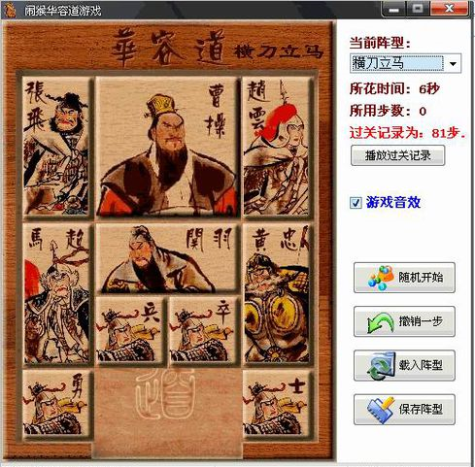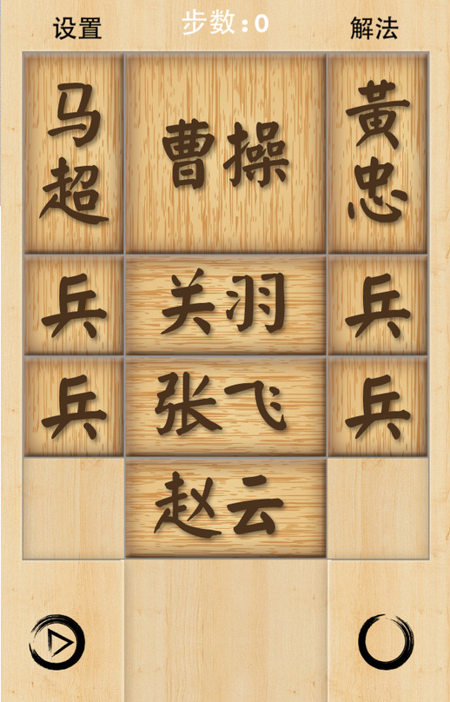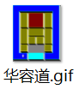

实验日期：2016.12.25
实验人：徐静乐 201511210136
实验内容：
通过JBuilder集成开发环境，使用java 1.6.0-b105的JDK，以Frame窗体为基础，设计一个可以在电脑上运行的java华容道游戏。
用鼠标进行游戏人物的移动，当曹操被移动到出口时，提示游戏结束。游戏有一个示例和3种不同难度的起始布局，能够记录步数和上一步移动的人物，可以返回上一菜单，同时具备重新开始的功能。
源代码清单：
Character.java HuaRongRoad.java HuaRongRoad2.java HuaRongRoad3.java
rules.java Start.java winning.java
详细代码和注释见附录或程序文件
设计思路：
- 程序包含的多个窗体间的切换。设计了一个开始窗体，作为整个程序的入口，通过button或closeOption的点击实现从开始窗体到各个窗体，并从各个窗体切换回开始窗体，或者关闭游戏。同时需要判断游戏胜利，即曹操运动到了出口的位置，此时弹出游戏胜利的窗体。
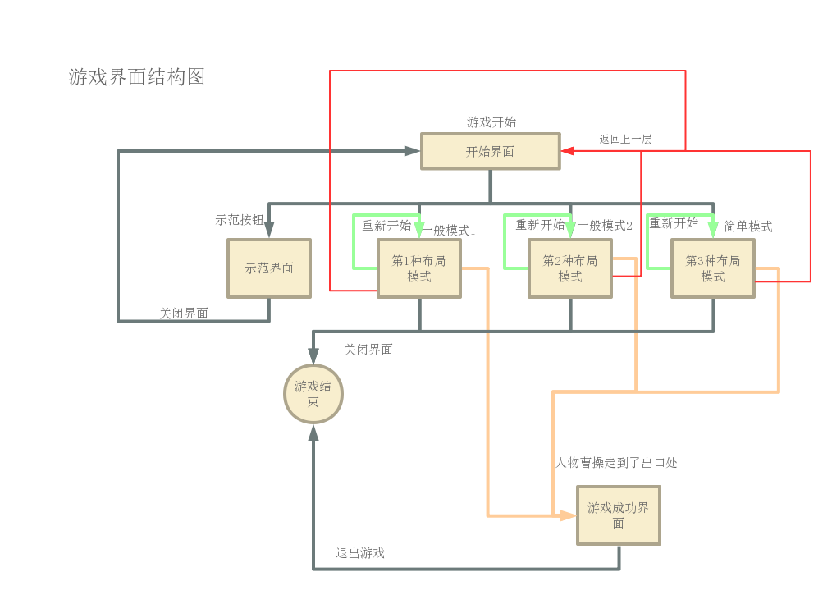
窗体间的相互关系见下图，图中黄色矩形代表窗体，箭头（颜色仅用于区分）代表切换关系，圆圈代表游戏结束。
- 示范界面可以通过导入示范动画完成（由于兼容性问题，打包为jar后动画变成乱码无法显示）
- 游戏界面：各种不同的人物可以用button代表，程序中可以通过编号来区分他们。我们可以将游戏面板看做一个矩阵，以100个像素为单位，通过像素的计算确定他们的位置和大小。添加焦点监听使得到焦点时变色。通过鼠标控制人物的移动，如果点击的位置在按钮的上半部分则向上移动，如果点击按钮的下半部分则向下，左右同理。通过像素计算和重叠判断可以判断人物是否能够执行移动。可以通过改变人物所在button的位置实现移动。在成功移动后，需要记录已经移动的步数和上一步移动的人物并显示出来，同时判断游戏是否成功。最后需要添加“重新开始”和“返回上一级”的按钮使程序更加完整。（多个游戏界面的区别在于他们人物的起始位置不相同）
- 游戏成功界面：在游戏成功的同时被弹出，包含有关闭程序的按钮。
- 不同界面都可以通过添加图片和label来给予提示信息或者其他内容，通过改变这些优化界面。
程序结构：
整体布局就是在设计思路中所述的不同界面切换。因为本程序窗口众多，此为简要的程序结构概述，下一页将附结构图一张，比较详细的的讲述。
- Character类，继承JButton类，添加number、before两参数，分别记录它是第几个人物和它的初始颜色。添加焦点监听器，一旦获得焦点就改变颜色。在游戏窗体中建立Character数组对他们进行统一管理。
- Rules窗体，通过paint的方法将实例动画进行显示。
- Start窗体，程序的入口，通过不同button的mouseclick()导向程序的不同部分。
- Winning窗体，提示游戏胜利并给出退出选项
- 游戏窗体：HuaRongRoad、HuaRongRoad2、HuaRongRoad3，添加Character【】进行游戏，通过“movenum变量”记录已走的步数并显示出来。通过restart关闭当前窗体并新建一个，实现重新开始。通过back关闭当前窗体并回到上一层。 包括三个游戏的核心函数——initCharacher()、mouseClicked(MouseEvent e)、move(Character nowbutton,int place)，具体功能见结构图。
- 使用setFont、setBackground、setLocation等函数对字体和背景等进行调整，完成界面美化。
由于word的原因，图片压缩之后可能部分不太清楚，可以在看随实验报告一同发送的“华容道代码结构图 .png”文件。
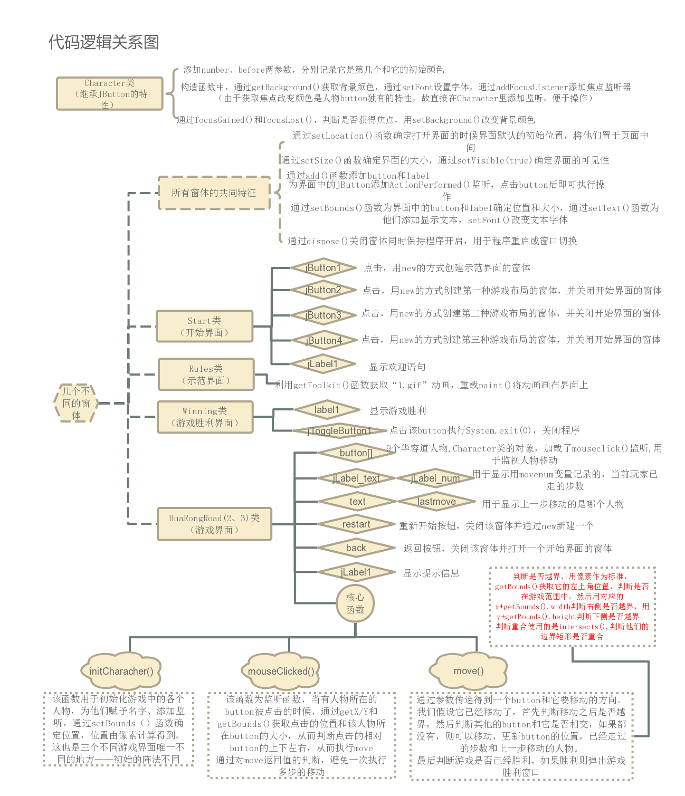
模拟运行及结果：
- 点击运行，开始界面出现在屏幕中央。
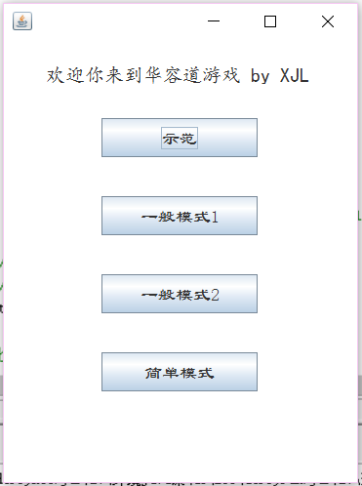
- 点击示范，进入示范界面，开始播放实例动画，同时开始界面保持开启。
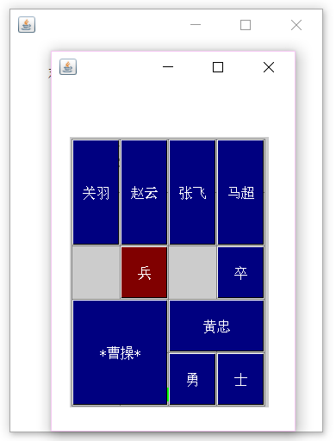
- 关闭示范界面，点击三种不同的模式，打开三种不同布局的游戏界面
一般模式1：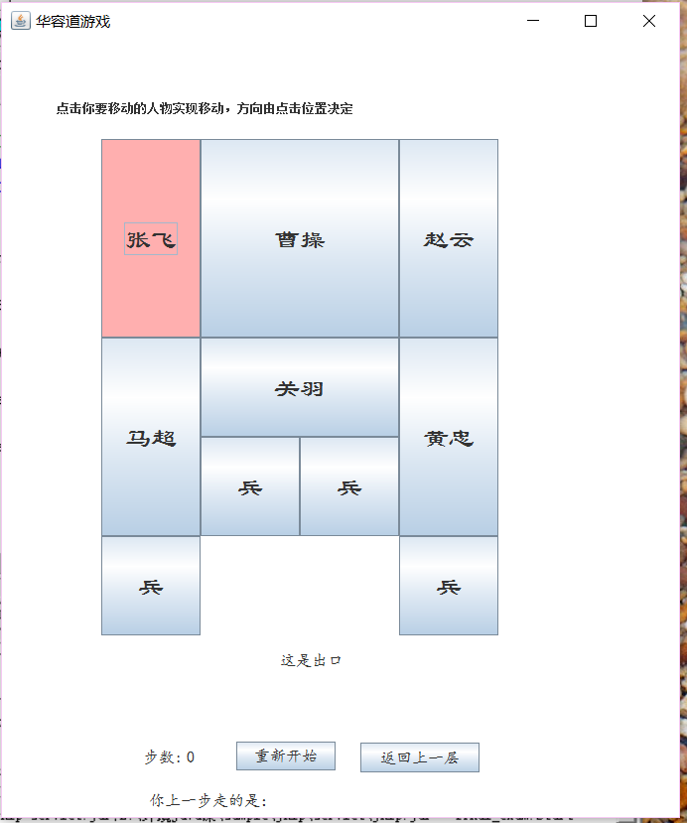
一般模式2：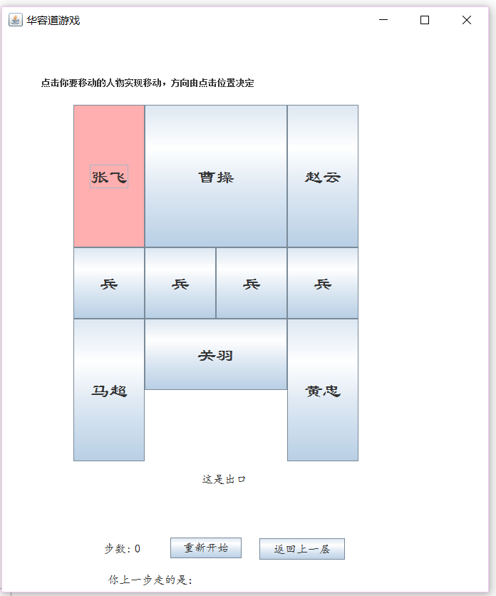
简单模式：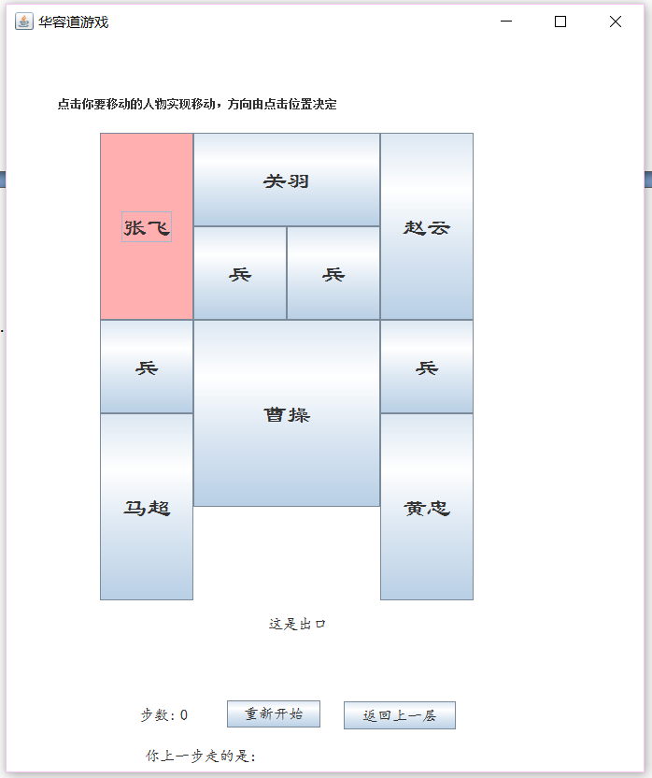
- 随意在一个模式下进行游戏：点击移动兵、兵、关羽后的状态如下图，步数显示为3，上一步走的是关羽，关羽获得焦点标红。
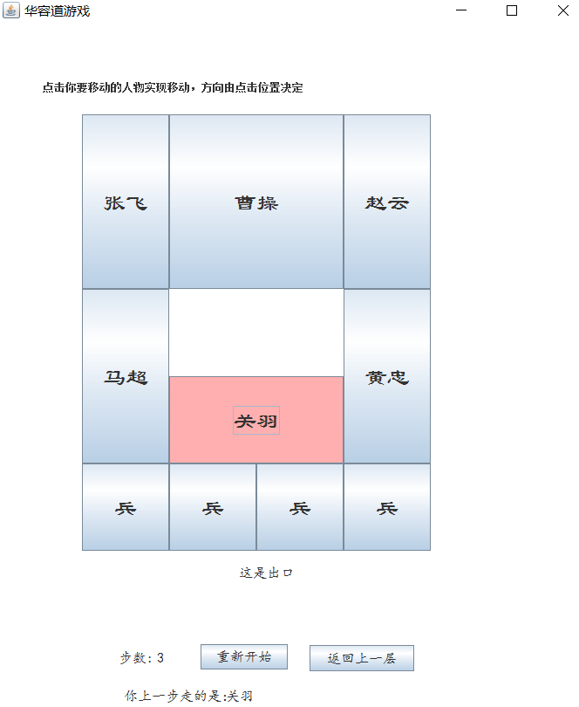
- 点击重新开始后，步数清零，上一步没有显示任何人物，同时所有的人物回到最初状态。
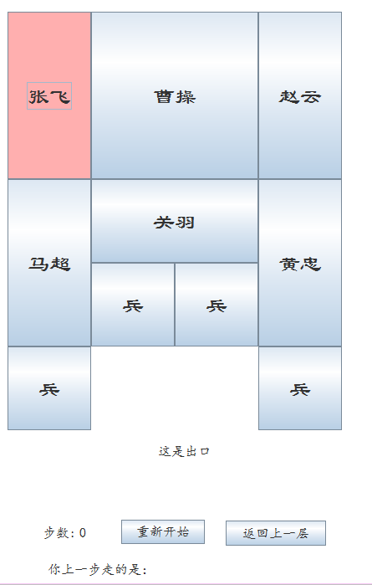
- 单击返回上一层，游戏窗体关闭，返回开始界面
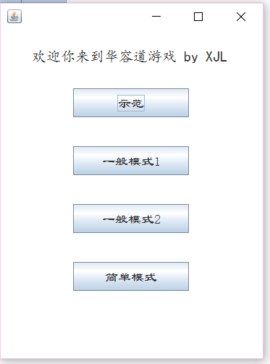
- 在任意模式下将曹操移到出口时，达到游戏成功的条件，弹出游戏成功窗体。
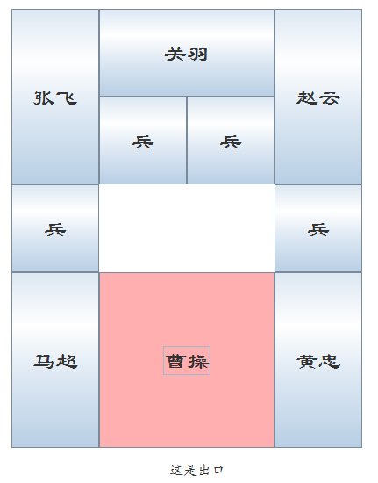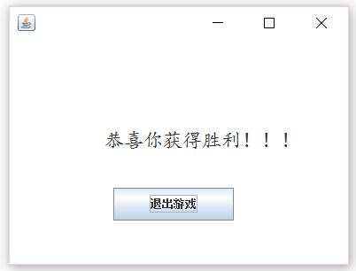
- 在任意游戏窗口中单击右上角关闭按钮，或者点击成功窗体中的退出游戏按钮，都将关闭程序,游戏结束。
- Bug修复：当进行对角移动的时候，需两次点击——避免点击一次走两步的问题

附录：全部代码
package final_exam;

import java.awt.*;
import javax.swing.*;
import java.awt.event.*;

/**
* <p>Title: final exam</p>
* <p>Description: 华容道</p>
* <p>Copyright: Copyright (c) 2016</p>
* <p>Company: BNU</p>
* @author 徐静乐
* @version 1.0
*/

//Start类
public class Start extends JFrame {
JButton jButton1 = new JButton();
JLabel jLabel1 = new JLabel();
JButton jButton2 = new JButton();
JButton jButton3 = new JButton();
JButton jButton4 = new JButton();

public Start() {
try {
jbInit();
}
catch(Exception e) {
e.printStackTrace();
}
}
public static void main(String[] args) {
Start start = new Start();
}

//确定位置大小可见性、字体和初始文字内容，添加监听并将组件添加至面板上
private void jbInit() throws Exception {
this.setLocation(800,300);//确定位置
this.setSize(380,500);//大小
this.setVisible(true);//可见性
jButton1.setBounds(new Rectangle(100, 80, 160, 40));
jButton1.setText("示范");
jButton1.addActionListener(new java.awt.event.ActionListener() {
public void actionPerformed(ActionEvent e) {
jButton1_actionPerformed(e);
}
});
this.getContentPane().setBackground(Color.white);
this.setDefaultCloseOperation(3);
this.getContentPane().setLayout(null);
jLabel1.setText("欢迎你来到华容道游戏 by XJL");
jLabel1.setBounds(new Rectangle(43, 6, 303, 60));
jButton2.setBounds(new Rectangle(100, 160, 160, 40));
jButton2.setText("一般模式1");
jButton2.addActionListener(new java.awt.event.ActionListener() {
public void actionPerformed(ActionEvent e) {
jButton2_actionPerformed(e);
}
});
jButton3.setBounds(new Rectangle(100, 240, 160, 40));
jButton3.setText("一般模式2");
jButton3.addActionListener(new java.awt.event.ActionListener() {
public void actionPerformed(ActionEvent e) {
jButton3_actionPerformed(e);
}
});
jButton4.setBounds(new Rectangle(100, 320, 160, 40));
jButton4.setText("简单模式");
jButton4.addActionListener(new java.awt.event.ActionListener() {
public void actionPerformed(ActionEvent e) {
jButton4_actionPerformed(e);
}
});
this.getContentPane().add(jButton1, null);
this.getContentPane().add(jButton2, null);
this.getContentPane().add(jButton3, null);
this.getContentPane().add(jButton4, null);
this.getContentPane().add(jLabel1, null);

jLabel1.setFont(new Font("楷体",Font.PLAIN, 20));
jButton1.setFont(new Font("隶书",Font.PLAIN, 18));
jButton2.setFont(new Font("隶书",Font.PLAIN, 18));
jButton3.setFont(new Font("隶书",Font.PLAIN, 18));
jButton4.setFont(new Font("隶书",Font.PLAIN, 18));
}

//确定点击后发生的事件
void jButton1_actionPerformed(ActionEvent e) {
Rules rules = new Rules();
}

void jButton2_actionPerformed(ActionEvent e) {
HuaRongRoad huarong=new HuaRongRoad();
this.dispose();
}

void jButton3_actionPerformed(ActionEvent e) {
HuaRongRoad2 huarong=new HuaRongRoad2();
this.dispose();
}

void jButton4_actionPerformed(ActionEvent e) {
HuaRongRoad3 huarong=new HuaRongRoad3();
this.dispose();
}
}

//Rules类
public class Rules extends JFrame {
Image img;
JLabel jLabel1 = new JLabel();

public Rules() {
try {
jbInit();
}
catch(Exception e) {
e.printStackTrace();
}
}
public static void main(String[] args) {
Rules rules = new Rules();
}

//确定大小位置可见性、添加图片和组件
private void jbInit() throws Exception {
this.setLocation(850,350);
this.setSize(300,450);//大小
this.setVisible(true);//可见性
this.setDefaultCloseOperation(WindowConstants.DISPOSE_ON_CLOSE);
this.getContentPane().setLayout(null);
img=getToolkit().getImage("华容道.gif");
this.getContentPane().add(jLabel1, null);
}

//绘制图片
public void paint(Graphics g){
int w=img.getWidth(this);
int h=img.getHeight(this);
g.drawImage(img,30,100,this);
}
}

//Winning类
public class Winning extends JFrame {
JLabel jLabel1 = new JLabel();
JToggleButton jToggleButton1 = new JToggleButton();

public Winning() {
try {
jbInit();
}
catch(Exception e) {
e.printStackTrace();
}
}
public static void main(String[] args) {
Winning winning = new Winning();
}

//确定位置大小可见性、添加组件和相应的文字
private void jbInit() throws Exception {
this.setSize(400,300);
this.setLocation(800,300);//确定位置
this.setVisible(true);

jLabel1.setText("恭喜你获得胜利！！！");
jLabel1.setFont(new Font("楷体",Font.PLAIN, 22));
jLabel1.setBounds(new Rectangle(107, 61, 226, 104));
this.getContentPane().setBackground(Color.white);
this.setDefaultCloseOperation(3);
this.getContentPane().setLayout(null);
jToggleButton1.setText("退出游戏");
jToggleButton1.setBounds(new Rectangle(117, 167, 136, 37));
jToggleButton1.addActionListener(new java.awt.event.ActionListener() {
public void actionPerformed(ActionEvent e) {
jToggleButton1_actionPerformed(e);
}
});
this.getContentPane().add(jToggleButton1, null);
this.getContentPane().add(jLabel1, null);
}

//添加点击后的事件——退出程序
void jToggleButton1_actionPerformed(ActionEvent e) {
System.exit(0);
}
}

//Character类
//代表华容道里面不同角色（button）的类,button中自带名字、颜色等变量
//关于FocusListener因为不是每个button/其他东西被focus都需要更改颜色，所以单独在Character里面设置
class Character extends JButton implements FocusListener{
int number;
Color before;

Character(int n,String s){
setName(s);
number=n;
before=this.getBackground();
setFont(new Font("隶书",Font.PLAIN, 26));
addFocusListener(this);//添加焦点监听
}
public void focusGained(final FocusEvent e){
setBackground(Color.pink);
//获得监听就改变颜色
}
public void focusLost(final FocusEvent e){
setBackground(before);
//失去监听，把颜色改回去
}
}

// HuaRongRoad类
public class HuaRongRoad extends JFrame implements MouseListener{
JButton restart = new JButton();
Character button[]=new Character[10];
JLabel jLabel_text = new JLabel();
JLabel jLabel_num = new JLabel();
JLabel exitplace = new JLabel();
int movenum;
JLabel jLabel1 = new JLabel();
JButton back = new JButton();
JLabel text = new JLabel();
JLabel lastmove = new JLabel();

public HuaRongRoad() {
try {
jbInit();
}
catch(Exception e) {
e.printStackTrace();
}
}
public static void main(String[] args) {//主函数，用于创建Frame
HuaRongRoad huarongroad = new HuaRongRoad();
}

//确定位置大小可见性，添加组件，文字
private void jbInit() throws Exception {
initCharacher();
movenum=0;

this.setVisible(true);//可见性
this.setSize(new Dimension(700, 830));//大小
this.setLocation(700,70);//确定位置

restart.setBounds(new Rectangle(236, 707, 100, 29));
restart.setText("重新开始");
restart.addActionListener(new java.awt.event.ActionListener() {
public void actionPerformed(ActionEvent e) {
restart_actionPerformed(e);
}
});//初始化函数
this.getContentPane().setBackground(Color.white);//背景颜色
this.setDefaultCloseOperation(3);//关闭按钮选项
this.setTitle("华容道游戏");//标题
this.getContentPane().setLayout(null);//布局器
jLabel_text.setText("步数:");
jLabel_text.setBounds(new Rectangle(142, 709, 108, 27));
jLabel_num.setText("0");
jLabel_num.setBounds(new Rectangle(186, 709, 96, 27));
exitplace.setText("这是出口");
exitplace.setBounds(new Rectangle(280, 610, 81, 30));
jLabel1.setText("点击你要移动的人物实现移动，方向由点击位置决定");
jLabel1.setBounds(new Rectangle(55, 54, 352, 31));
back.setBounds(new Rectangle(361, 708, 120, 30));
back.setText("返回上一层");
back.addActionListener(new java.awt.event.ActionListener() {
public void actionPerformed(ActionEvent e) {
back_actionPerformed(e);
}
});
text.setText("你上一步走的是：");
text.setBounds(new Rectangle(148, 753, 153, 26));
lastmove.setBounds(new Rectangle(265, 754, 132, 25));
this.getContentPane().add(restart, null);
this.getContentPane().add(jLabel_text, null);
this.getContentPane().add(jLabel_num, null);
this.getContentPane().add(restart, null);
this.getContentPane().add(jLabel_text, null);
this.getContentPane().add(jLabel_num, null);
this.getContentPane().add(restart, null);
this.getContentPane().add(jLabel_text, null);
this.getContentPane().add(jLabel_num, null);
this.getContentPane().add(restart, null);
this.getContentPane().add(jLabel_text, null);
this.getContentPane().add(jLabel_num, null);
this.getContentPane().add(exitplace, null);
this.getContentPane().add(lastmove, null);
this.getContentPane().add(text, null);

restart.setFont(new Font("楷体",Font.PLAIN, 16));
jLabel_num.setFont(new Font("楷体",Font.PLAIN, 16));
jLabel_text.setFont(new Font("楷体",Font.PLAIN, 16));
exitplace.setFont(new Font("楷体",Font.PLAIN, 16));
back.setFont(new Font("楷体",Font.PLAIN, 16));
text.setFont(new Font("楷体",Font.PLAIN, 16));
lastmove.setFont(new Font("楷体",Font.PLAIN, 16));

}

//导入华容道的游戏button，并确定他们的位置
void initCharacher(){
String[] name = { "曹操", "关羽", "马超", "黄忠", "张飞", "赵云", "兵", "兵", "兵", "兵" };
for(int i=0;i<10;i++)
{
button[i]=new Character(i,name[i]);//为每个按钮加上名字
button[i].addMouseListener(this);//添加鼠标监听
this.getContentPane().add(button[i]);//把button添加到面板上
button[i].setText(name[i]);//显示名字
}
button[0].setBounds(200,100,200,200);//确定位置和大小
button[1].setBounds(200,300,200,100);
button[2].setBounds(100,300,100,200);
button[3].setBounds(400,300,100,200);
button[4].setBounds(100,100,100,200);
button[5].setBounds(400,100,100,200);
button[6].setBounds(100,500,100,100);
button[7].setBounds(400,500,100,100);
button[8].setBounds(200,400,100,100);
button[9].setBounds(300,400,100,100);
this.getContentPane().add(restart, null);
this.getContentPane().add(jLabel_text, null);
this.getContentPane().add(jLabel_num, null);
this.getContentPane().add(jLabel1, null);
this.getContentPane().add(restart, null);
this.getContentPane().add(back, null);
this.getContentPane().add(text, null);

}

//点击后发生的事件，对点击位置进行判断，确定移动方向
public void mouseClicked(MouseEvent e) {
//需要同时考虑四个方向，可能出现既能左移又能右移的状况，所以必须通过鼠标点击的位置判断
//同时，因为左右移动和上下移动是没有优先级的，故而要同时考虑
Character nowbutton=(Character)e.getSource();//获取被press的按钮

int xx=e.getX();//返回事件相对于源组件的水平 x 坐标
int yy=e.getY();//返回事件相对于源组件的y
int w=nowbutton.getBounds().width;//button的宽
int h=nowbutton.getBounds().height;//button的高
int flag=0;

if(xx<w/2)//点击目标的左侧，左移
{
flag=move(nowbutton,2);
}
if(xx>w/2)//右移
{
flag=move(nowbutton,3);
}
if(yy<h/2&&flag==0)//下移
{
move(nowbutton,1);
}
if(yy>h/2&&flag==0)//上移
{
move(nowbutton,0);
}
}

/*
通过参数传递得到一个button和它要移动的方向。
我们假设它已经移动了，首先判断移动之后是否越界，然后判断其他的button和它是否相交，如果都没有，则可以移动，更新button的位置，已经走过的步数和上一步移动的人物。
(判断是否越界，用像素作为标准，getBounds()获取它的左上角位置，判断是否在游戏范围中，然后用对应的x+getBounds().width判断右侧是否越界，用y+getBounds().height判断下侧是否越界。判断重合使用的是intersects(),判断他们的边界矩形是否重合)
最后判断游戏是否已经胜利，如果胜利则弹出游戏胜利窗口
*/
int move(Character nowbutton,int place)//此处做一个简单的约定，place=0为上移，1为下，2为左，3为右
{
int x=nowbutton.getBounds().x;//button的x
int y=nowbutton.getBounds().y;//button的y
Rectangle nowplace=nowbutton.getBounds();//当前button的矩形信息

//dx和dy是对应的上下左右的x和y值变化的大小
int dx[]={0,0,-100,100};
int dy[]={100,-100,0,0};
x+=dx[place];
y+=dy[place];
nowplace.setLocation(x,y);//要更改到的位置

if((x+nowbutton.getBounds().width)>500||x<100||y<100||(y+nowbutton.getBounds().height)>600)//超出运行范围,将不执行移动
return 0;
for(int i=0;i<10;i++)
{
if(nowbutton.number!=i)
{
if(nowplace.intersects(button[i].getBounds()))//会和现有button重叠,将不执行移动；intersects函数返回两个rectangle相交的部分
return 0;
}
}

//可以执行移动
movenum++;
jLabel_num.setText(Integer.toString(movenum));//改变步数显示
lastmove.setText(nowbutton.getName());
nowbutton.setLocation(x,y);

if(button[0].getLocation().equals(new Point(200,400)) )//曹操到了出口
winning();

return 1;

}

void winning()
{
Winning winning = new Winning();
winning.setSize(400,300);
winning.setVisible(true);
}

public void mouseReleased(MouseEvent e) {}
public void mouseEntered(MouseEvent e) {}
public void mouseExited(MouseEvent e) {}
public void mousePressed(MouseEvent e) {}

void back_actionPerformed(ActionEvent e) {
Start start = new Start();
this.dispose();
}
}

//关于HuaRongRoad2、HuaRongRoad3类，只有initCharacter函数与HuaRongRoad类不同，故只粘贴该函数
void initCharacher(){
String[] name = { "曹操", "关羽", "马超", "黄忠", "张飞", "赵云", "兵", "兵", "兵", "兵" };
for(int i=0;i<10;i++)
{
button[i]=new Character(i,name[i]);//为每个按钮加上名字
button[i].addMouseListener(this);//添加鼠标监听
this.getContentPane().add(button[i]);//把button添加到面板上
button[i].setText(name[i]);//显示名字
}
button[0].setBounds(200,100,200,200);//确定位置和大小
button[1].setBounds(200,400,200,100);
button[2].setBounds(100,400,100,200);
button[3].setBounds(400,400,100,200);
button[4].setBounds(100,100,100,200);
button[5].setBounds(400,100,100,200);
button[6].setBounds(100,300,100,100);
button[7].setBounds(400,300,100,100);
button[8].setBounds(200,300,100,100);
button[9].setBounds(300,300,100,100);

this.getContentPane().add(restart, null);
this.getContentPane().add(jLabel_text, null);
this.getContentPane().add(jLabel_num, null);
this.getContentPane().add(jLabel1, null);
this.getContentPane().add(restart, null);
this.getContentPane().add(back, null);
this.getContentPane().add(text, null);

}

void initCharacher(){
String[] name = { "曹操", "关羽", "马超", "黄忠", "张飞", "赵云", "兵", "兵", "兵", "兵" };
for(int i=0;i<10;i++)
{
button[i]=new Character(i,name[i]);//为每个按钮加上名字
button[i].addMouseListener(this);//添加鼠标监听
this.getContentPane().add(button[i]);//把button添加到面板上
button[i].setText(name[i]);//显示名字
}
button[0].setBounds(200,100,200,200);//确定位置和大小
button[1].setBounds(200,400,200,100);
button[2].setBounds(100,400,100,200);
button[3].setBounds(400,400,100,200);
button[4].setBounds(100,100,100,200);
button[5].setBounds(400,100,100,200);
button[6].setBounds(100,300,100,100);
button[7].setBounds(400,300,100,100);
button[8].setBounds(200,300,100,100);
button[9].setBounds(300,300,100,100);

this.getContentPane().add(restart, null);
this.getContentPane().add(jLabel_text, null);
this.getContentPane().add(jLabel_num, null);
this.getContentPane().add(jLabel1, null);
this.getContentPane().add(restart, null);
this.getContentPane().add(back, null);
this.getContentPane().add(text, null);

}

